**Лабораторная работа 5**

**Численное решение задачи Коши**

Решить задачу Коши

, .

|  |  |  |  |  |
| --- | --- | --- | --- | --- |
| Вариант |  |  |  |  |
| 8 |  | 10 | 0 | 10 |

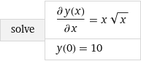

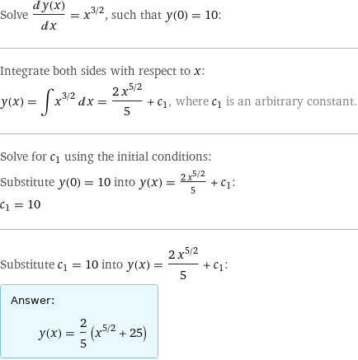

Вывод: Если функция f(х, у) непрерывна и имеет непрерывную производную *непрерывная производная* в области D, то решение дифференциального уравнения у'= f (х, у) при начальном условии у(х0) = у0 существует и единственно, т. е. через точку (x0; y0) проходит единственная интегральная кривая данного уравнения (теорема Коши).